TRABAJO PYTHON

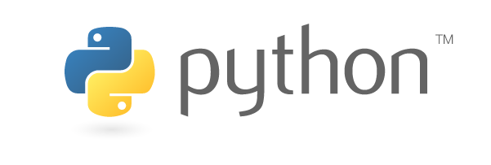

Trabajo realizado por:

-Marcos Sánchez Marín

-José Rueda Guerrero

2ºBACHILLERATO “D”

1. Indice

-Introducción

- Explicación del código

-Código para su funcionamiento

-Fotos

1. Introducción

Python es un lenguaje de programación interpretado cuya filosofía hace hincapié en una sintaxis sencilla que favorece la compresión del código.

En este trabajo vamos a utilizar la librería turtle para lograr dibujar cuadrados haciendo click con el ratón.

1. Explicación del código (en code)

En primer lugar importaremos la librería turtle, después definiremos el cuadrado con x e y, seguidamente definiremos el tamaño del trazo, Estipularemos que solo dibuje cuando le ordenemos con clicks los valores de x e y que elijamos con el ratón. Para finalizar definiremos las medidas del cuadrado que dibujamos.

1. Código necesario para su funcionamiento

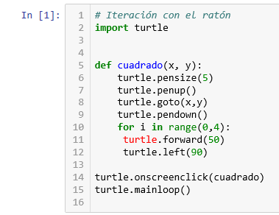

1. 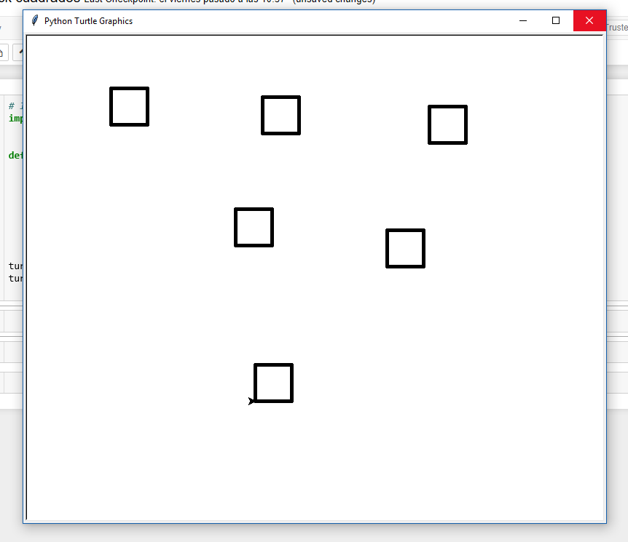Fotos
2. Conclusión

El trabajo realizado ha supuesto algo más complicado que los llevados hasta el momento ya que nuestro conocimiento sobre Python era totalmente nulo.

Finalmente, escogimos el modelo de los cuadrados, y lo llevamos a cabo.